ФОРМУЛА ИЗОБРЕТЕНИЯ

1. R-пиридилоксикарбоновая кислота, представленная формулой I, и ее соль, сложноэфирное производное,

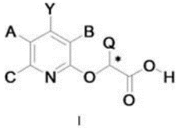

отличающиеся тем, что каждый A, B независимо представляет собой галоген; или алкил или циклоалкил с галогеном или без него;
С представляет собой водород, галоген, алкил или галогеналкил;
Q представляет собой галоген, циано, цианоалкил, гидроксиалкил, амино, нитро, формил; алкил, алкенил, алкинил, циклоалкил, алкокси, алкилтио, алкилкарбонил, алкоксикарбонил, алкиламиноалкил или алкоксилкил с галогеном или без него; или незамещенный или замещенный арил, гетероарил, арилалкил, гетероарилалкил;
Y представляет собой нитро или NR₁R₂, где R₁ представляет собой H; алкил, алкенил или алкинил, необязательно замещенный 1-2 R₁₁; -COR₁₂, нитро, OR₁₃, SO₂R₁₄, NR₁₅R₁₆, N=CR₁₇R₁₈, алкилкарбамоил, диалкилкарбамоил, триалкилсилил или диалкилфосфоно; R₂ представляет собой H; алкил, необязательно замещенный 1-2 R₁₁; или -COR₁₂; или NR₁R₂ представляет собой N=CR₂₁NR₂₂R₂₃, N=CR₂₄OR₂₅; или 5- или 6-членное насыщенное или ненасыщенное кольцо с атомом кислорода или без него, атомом серы или другим атомом азота, который не замещен или замещен 1 - 2 группами, независимо выбранными из группы, состоящей из галогена, алкила, алкокси, галогеналкокси, алкилтио, галогеналкилтио, амино, алкиламино, диалкиламино, алкоксикарбонила;
где R₁₁ независимо представляет собой галоген, гидрокси, алкокси, галогеналкокси, алкилтио, галогеналкилтио, амино, алкиламино, диалкиламино, алкоксикарбонил; или незамещенный или замещенный арил, гетероарил;
R₁₂ представляет собой H, алкил, галогеналкил, алкокси, фенил, фенокси или бензилокси;
R₁₃ представляет собой H, алкил, галогеналкил, фенил, бензил или CHR₃₁C(O)OR₃₂; R₃₁ представляет собой H, алкил или алкокси; R₃₂ представляет собой H, алкил или бензил;
R₁₄ представляет собой алкил или галогеналкил;
R₁₅ представляет собой H, алкил, формил, алкилацил, галогеналкилацил, алкоксикарбонил, фенилкарбонил, феноксикарбонил или бензилоксикарбонил; R₁₆ представляет собой H или алкил;
R₁₇ представляет собой H, алкил; или фенил, который является незамещенным или замещенным 1-3 группами, выбранными из группы, состоящей из галогена, алкила, алкокси, R₁₈ представляет собой H или алкил; или N=CR₁₇R₁₈ представляет собой 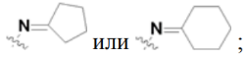каждый R₂₁, R₂₄ независимо представляет собой H или алкил; каждый R₂₂, R₂₃ независимо представляет собой H или алкил; или NR₂₂R₂₃ представляет собой 5- или 6-членное насыщенное или ненасыщенное кольцо с атомом кислорода или без него, атомом серы или другим атомом азота;
R₂₅ представляет собой алкил;
соль представляет собой соль металла, соль амина, соль сульфония или соль фосфония;
сложный эфир представляет собой 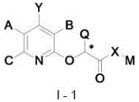, где X представляет собой O или S;
M представляет собой алкил, алкенил, алкинил, циклоалкил, циклоалкилалкил, - алкил-Z, 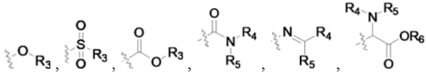с галогеном или без него; или незамещенный или замещенный гетероциклил, арил, гетероарил;
Z представляет собой 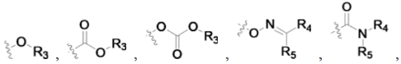 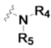, циано, нитро, или незамещенный или замещенный гетероциклил, арил, гетероарил;
каждый R₃ независимо представляет собой алкил, алкенил, алкинил, циклоалкил, циклоалкилалкил, или незамещенный или замещенный гетероциклил, арил, гетероарил, гетероциклилалкил, арилалкил, гетероарилалкил;
каждый R₄, R₅, R₆ независимо представляет собой водород, алкил, алкенил, алкинил, циклоалкил, циклоалкилалкил, алкоксикарбонил или незамещенный или замещенный гетероциклил, арил, гетероарил, гетероциклилалкил, арилалкил, гетероарилалкил.
2. R-пиридилоксикарбоновая кислота и ее соль, сложноэфирное производное по п.1, отличающиеся тем, что каждый A, B независимо представляет собой галоген; или C1-C8 алкил или C3-C8 циклоалкил с галогеном или без него;
С представляет собой водород, галоген, C1-C8 алкил или галоген C1-C8 алкил;
Q представляет собой галоген, циано, циано C1-C8 алкил, гидрокси C1-C8 алкил, амино, нитро, формил; C1-C8 алкил, C2-C8 алкенил, C2-C8 алкинил, C3-C8 циклоалкил, C1 -C8 алкокси, C1 -C8 алкилтио, C1 -C8 алкилкарбонил, C1 -C8 алкоксикарбонил, C1-C8 алкиламино C1-C8 алкил или C1-C8 алкокси C1-C8 алкил с галогеном или без него; или незамещенный или замещенный арил, гетероарил, арил C1 - C8 алкил, гетероарил C1 -C8 алкил;
Y представляет собой нитро или NR₁R₂, где R₁ представляет собой H; C1-C8 алкил, C2-C8 алкенил или C2-C8 алкинил, необязательно замещенный 1-2 R₁₁; -COR₁₂, нитро, OR₁₃, SO₂R₁₄, NR₁₅R₁₆, N=CR₁₇R₁₈, C1-C8 алкилкарбамоил, ди-С1-С8 алкилкарбамоил, три-C1-C8 алкилсилил или ди-C1-C8 алкилфосфоно; R₂ представляет собой H; C1-C8 алкил, необязательно замещенный 1-2 R₁₁; или -COR₁₂; или NR₁R₂ представляет собой N=CR₂₁NR₂₂R₂₃, N=CR₂₄OR₂₅; или 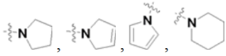 или 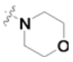который не замещен или замещен 1-2 группами, независимо выбранными из группы, состоящей из галогена, C1-C8 алкила, C1-C8 алкокси, галогена C1-C8 алкокси, C1-C8 алкилтио, галогена C1-C8 алкилтио, амино, C1-C8 алкиламино, ди-C1-C8 алкиламино, C1 -C8 алкоксикарбонила;
где R₁₁ независимо представляет собой галоген, гидрокси, C1 -C8 алкокси, галоген C1 -C8 алкокси, C1 -C8 алкилтио, галоген C1 -C8 алкилтио, амино, C1-C8 алкиламино, ди-C1-C8 алкиламино, C1-C8 алкоксикарбонил; или фенил, нафтил, 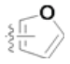, 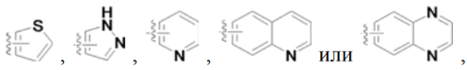 который является незамещенным или замещенным 1-3 группами, выбранными из группы, состоящей из галогена, C1-C8 алкила, галогена C1-C8 алкила, C1-C8 алкокси, нитро;
R₁₂ представляет собой H, C1-C18 алкил, галоген C1-C8 алкил, C1-C8 алкокси, фенил, фенокси или бензилокси;
R₁₃ представляет собой H, C1-C8 алкил, галоген C1-C8 алкил, фенил, бензил или CHR₃₁C(O)OR₃₂; R₃₁ представляет собой H, C1-C8 алкил или C1-C8 алкокси; R₃₂ представляет собой H, C1 -C8 алкил или бензил;
R₁₄ представляет собой C1-C8 алкил или галоген C1-C8 алкил;
R₁₅ представляет собой H, C1-C8 алкил, формил, C1-C8 алкилацил, галоген C1- C8 алкилацил, C1 -C8 алкоксикарбонил, фенилкарбонил, феноксикарбонил или бензилоксикарбонил; R₁₆ представляет собой H или C1-C8 алкил;
R₁₇ представляет собой H, C1-C8 алкил; или фенил, который является незамещенным или замещенным 1 -3 группами, выбранными из группы, состоящей из галогена, C1-C8 алкила, C1-C8 алкокси; R₁₈ представляет собой H или C1-C8 алкил; или N=CR₁₇R₁₈ представляет собой 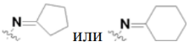;
каждый R₂₁, R₂₄ независимо представляет собой H или C1-C8 алкил;
каждый R₂₂, R₂₃ независимо представляет собой H или C1-C8 алкил; или NR₂₂R₂₃ представляет собой 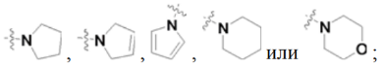;
R₂₅ представляет собой C1-C8 алкил;
соль представляет собой соль металла, соль аммония NH₄⁺, соль первичного амина RNH₂, соль вторичного амина (R)₂NH, соль третичного амина (R)₃N, соль четвертичного амина (R)₄N⁺, соль морфолина, соль пиперидина, сольпиридина, соль аминопропилморфолина, соль джеффамина D-230, соль 2,4,6-три(диметиламинометил)фенола и гидроксида натрия, соль алкилсульфония, соль алкилсульфоксония, соль алкилфосфония или соль алканолфосфония;
где каждый R независимо представляет собой незамещенный алкил, алкенил, алкинил, циклоалкил или фенил, и указанные выше группы необязательно замещены одной или более из следующих групп: галоген, гидрокси, алкокси, алкилтио, гидроксиалкокси, амино, алкиламино, аминоалкиламино, фенил;
в формуле I-1 X представляет собой O или S;
М представляет собой C1-C18 алкил, C2-C8 алкенил, C2-C8 алкинил, C3-C8 циклоалкил, С3-С8 циклоалкил С1-С8 алкил, -(С1-С8 алкил)-Z, 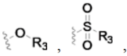 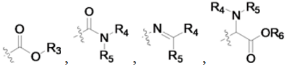с галогеном или без него, или незамещенный или замещенный гетероциклил, арил, гетероарил;
Z представляет собой 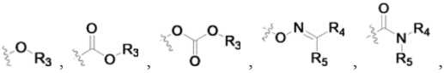 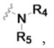 циано, нитро, или незамещенный или замещенный гетероциклил, арил, гетероарил;
каждый R₃ независимо представляет собой C1-C8 алкил, C2-C8 алкенил, C2-C8 алкинил, C3-C8 циклоалкил, C3-C8 циклоалкил C1-C8 алкил, или незамещенный или замещенный гетероциклил, арил, гетероарил, гетероциклил C1 -C8 алкил, арил C1 -C8 алкил, гетероарил C1 -C8 алкил;
каждый R₄, R₅, R₆ независимо представляет собой водород, C1-C8 алкил, C2-C8 алкенил, C2-C8 алкинил, C3-C8 циклоалкил, C3-C8 циклоалкил C1-C8 алкил, C1-C8 алкоксикарбонил или незамещенный или замещенный гетероциклил C1 -C8 алкил, арил C1-C8 алкил, гетероарил C1-C8 алкил;
термин «гетероциклил» относится к 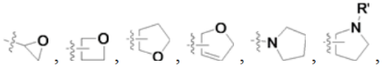 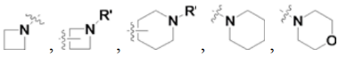 или 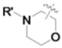 с 0, 1 или 2 оксогруппами; термин «арил» относится к фенилу или нафтилу; термин «гетероарил» относится к 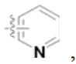

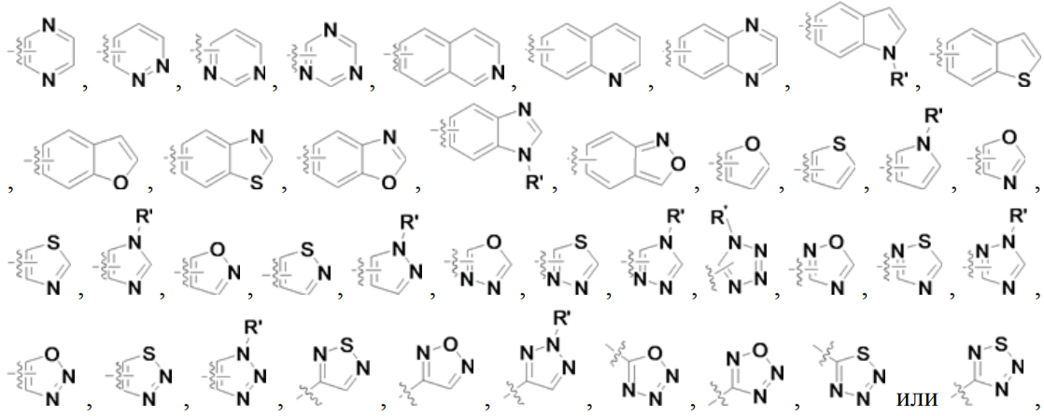

который необязательно замещен, по меньшей мере, одной группой, выбранной из группы, состоящей из галогена, нитро, циано, тиоциано, гидрокси, карбокси, меркапто, формила; фенила, бензила, бензилокси, фенокси, который является незамещенным или замещенным, по меньшей мере, одной группой из группы, состоящей из галогена, алкила, алкокси, алкила, алкенила, алкинила, циклоалкила, циклоалкилалкила, OR”, SR”, -алкил-OR”, -алкил-SR”, COR”, COOR”, COSR”, SOR”, SO₂R”, OCOR”, SCOR” с галогеном или без него; и амино или аминокарбонилу, замещенному одной или двумя группами, выбранными из группы, состоящей из водорода, алкила, алкенила, алкинила, циклоалкила, циклоалкилалкила, фенила, бензила, бензилокси, фенокси, COR”, COOR”, SO₂R”, OR”;
каждый R’ независимо представляет собой водород, нитро, гидрокси, амино; или алкил, алкенил, алкинил, циклоалкил, циклоалкенил, циклоалкилалкил, алкокси, алкенилокси, алкинилокси, циклоалкилокси, алкоксиалкил, алкоксикарбонил, алкилтиокарбонил, алкилсульфонил, алкилсульфонилалкил, алкилкарбонил, алкилкарбонилалкил, алкилацилокси, алкиламино, алкиламинокарбонил, алкоксиаминокарбонил, алкоксикарбонилалкил, алкиламинокарбонилалкил, триалкилсилил, диалкилфосфоно с галогеном или без него;
каждый R” независимо представляет собой водород, алкил, алкенил, алкинил, циклоалкил или циклоалкилалкил.
3. R-пиридилоксикарбоновая кислота и ее соль, сложноэфирное производное по п.2, отличающиеся тем, что каждый A, B независимо представляет собой галоген; или C1-C6 алкил или C3-C6 циклоалкил с галогеном или без него;
С представляет собой водород, галоген, C1-C6 алкил или галоген C1-C6 алкил;
Q представляет собой галоген, циано, циано C1-C6 алкил, гидрокси C1-C6 алкил, амино, нитро, формил; C1-C6 алкил, C2-C6 алкенил, C2-C6 алкинил, C3-C6 циклоалкил, C1 -C6 алкокси, C1 -C6 алкилтио, C1 -C6 алкилкарбонил, C1 -C6 алкоксикарбонил, C1 -C6 алкиламино C1 -C6 алкил или C1 -C6 алкокси C1 -C6 алкил с галогеном или без него; или незамещенный или замещенный арил, гетероарил, арил C1 - C6 алкил, гетероарил C1-C6 алкил;
Y представляет собой нитро или NR₁R₂, где R₁ представляет собой H; C1-C6 алкил, C2-C6 алкенил или C2-C6 алкинил, необязательно замещенный 1-2 R₁₁; -COR₁₂, нитро, OR₁₃, SO₂R₁₄, NR₁₅R₁₆, N=CR₁₇R₁₈, C1-C6 алкилкарбамоил, ди-С1-С6 алкилкарбамоил, три-C1-C6 алкилсилил или ди-C1-C6 алкилфосфоно; R₂ представляет собой H; C1-C6 алкил, необязательно замещенный 1-2 R₁₁; или -COR₁₂; или NR₁R₂ представляет собой N=CR₂₁NR₂₂R₂₃, N=CR₂₄OR₂₅; или 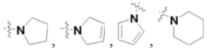 или 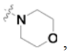 который не замещен или замещен 1-2 группами, независимо выбранными из группы, состоящей из галогена, C1-C6 алкила, C1-C6 алкокси, галоген C1-C6 алкокси, C1-C6 алкилтио, галоген C1-C6 алкилтио, амино, C1-C6 алкиламино, ди-С1-C6 алкиламино, C1 -C6 алкоксикарбонил;
где R₁₁ независимо представляет собой галоген, гидрокси, C1-C6 алкокси, галоген C1-C6 алкокси, C1 -C6 алкилтио, галоген C1 -C6 алкилтио, амино, C1 -C6 алкиламино, ди-С1-С6 алкиламино, С1-С6 алкоксикарбонил; или фенил, нафтил, 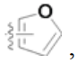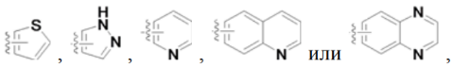 который является незамещенным или замещенным 1-3 группами, выбранными из группы, состоящей из галогена, C1-C6 алкила, галоген C1-C6 алкила, C1-C6 алкокси, нитро;
R₁₂ представляет собой H, C1-C14 алкил, галоген C1-C6 алкил, C1-C6 алкокси, фенил, фенокси или бензилокси;
R₁₃ представляет собой H, C1-C6 алкил, галоген C1-C6 алкил, фенил, бензил или CHR₃₁C(O)OR₃₂; R₃₁ представляет собой H, C1-C6 алкил или C1-C6 алкокси; R₃₂ представляет собой H, C1 -C6 алкил или бензил;
R₁₄ представляет собой C1-C6 алкил или галоген C1-C6 алкил;
R₁₅ представляет собой H, C1-C6 алкил, формил, C1-C6 алкилацил, галоген C1- C6 алкилацил, C1 -C6 алкоксикарбонил, фенилкарбонил, феноксикарбонил или бензилоксикарбонил; R₁₆ представляет собой H или C1-C6 алкил;
R₁₇ представляет собой H, C1 -C6 алкил; или фенил, который является незамещенным или замещенным 1 -3 группами, выбранными из группы, состоящей из галогена, C1-C6 алкила, C1-C6 алкокси; R₁₈ представляет собой H или C1-C6 алкил; или N=CR₁₇R₁₈ представляет собой 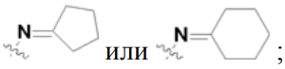
каждый R₂₁, R₂₄ независимо представляет собой H или C1-C6 алкил;
каждый R₂₂, R₂₃ независимо представляет собой H или C1-C6 алкил; или NR₂₂R₂₃ представляет собой 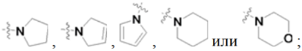
R₂₅ представляет собой C1-C6 алкил;
соль представляет собой соль металла, соль аммония NH₄⁺, соль первичного амина RNH₂, соль вторичного амина (R)₂NH, соль третичного амина (R)₃N, соль четвертичного амина (R)₄N⁺, соль морфолина, соль пиперидина, соль пиридина, соль аминопропилморфолина, соль джеффамина D-230, соль 2,4,6-три(диметиламинометил)фенола и гидроксида натрия, соль C1-C18 алкилсульфония, соль C1-C18 алкилсульфоксония, соль C1-C18 алкилфосфония или соль C1-C18 алканолфосфония;
где каждый R независимо представляет собой незамещенный C1-C18 алкил, C2- C18 алкенил, C2-C18 алкинил, C3-C18 циклоалкил или фенил, и указанные выше группы необязательно замещены одной или более из следующих групп: галоген, гидрокси, C1-C8 алкокси, C1-C8 алкилтио, гидрокси C1-C8 алкокси, амино, C1-C8 алкиламино, амино C1 -C8 алкиламино, фенил;
в формуле I-1 X представляет собой O или S;
М представляет собой C1-C18 алкил, C2-C6 алкенил, C2-C6 алкинил, C3-C6 циклоалкил, С3-С6 циклоалкил С1-С6 алкил, -(С1-С6 алкил)-Z, 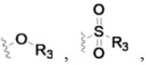 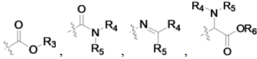 с галогеном или без него, или незамещенный или замещенный гетероциклил, арил, гетероарил;
Z представляет собой 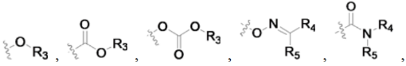 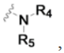 циано, нитро, или незамещенный или замещенный гетероциклил, арил, гетероарил;
каждый R₃ независимо представляет собой C1-C6 алкил, C2-C6 алкенил, C2-C6 алкинил, C3-C6 циклоалкил, C3-C6 циклоалкил C1-C6 алкил, или незамещенный или замещенный гетероциклил, арил, гетероарил, гетероциклил C1 -C6 алкил, арил C1 -C6 алкил, гетероарил C1 -C6 алкил;
каждый R₄, R₅, R₆ независимо представляет собой водород, C1-C6 алкил, C2-C6 алкенил, C2-C6 алкинил, C3-C6 циклоалкил, C3-C6 циклоалкил C1-C6 алкил, C1-C6 алкоксикарбонил, или незамещенный или замещенный гетероциклил C1 -C6 алкил, арил C1-C6 алкил, гетероарил C1-C6 алкил;
термин «гетероциклил» относится к 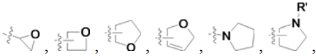 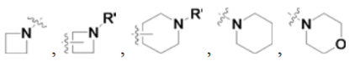 или 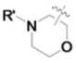 с 0, 1 или 2 оксогруппами; термин «арил» относится к фенилу или нафтилу; термин «гетероарил» относится к 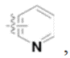
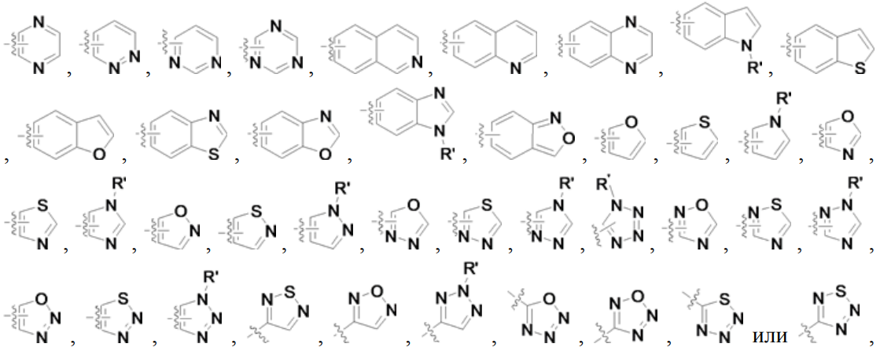

который замещен 0, 1, 2 или 3 группами, выбранными из группы, состоящей из галогена, нитро, циано, тиоциано, гидрокси, карбокси, меркапто, формила; фенила, бензила, бензилокси, фенокси, который является незамещенным или замещенным, по меньшей мере, одной группой из группы, состоящей из галогена, C1-C6 алкила, C1-C6 алкокси; C1-C6 алкила, C2-C6 алкенила, C2-C6 алкинила, C3-C6 циклоалкила, C3-C6 циклоалкила C1-C6 алкила, OR”, SR”, -(C1-C6)алкил-OR”, -(C1-C6)алкил-SR”, COR”, COOR”, COSR”, SOR”, SO₂R”, OCOR”, SCOR” с галогеном или без него; и амино или аминокарбонилу, замещенному одной или двумя группами, выбранными из группы, состоящей из водорода, C1-C6 алкила, C2-C6 алкенила, C2-C6 алкинила, C3-C6 циклоалкила, C3-C6 циклоалкила C1-C6 алкила, фенила, бензила, бензилокси, фенокси, COR”, COOR”, SO₂R”, OR”;
каждый R’ независимо представляет собой водород, нитро, гидрокси, амино; или C1-C6 алкил, C2-C6 алкенил, C2-C6 алкинил, C3-C6 циклоалкил, C3-C6 циклоалкенил, C3-C6 циклоалкил C1-C6 алкил, C1-C6 алкокси, C2-C6 алкенилокси, C2-C6 алкинилокси, C3-C6 циклоалкилокси, C1-C6 алкокси C1-C6 алкил, C1-C6 алкоксикарбонил, C1-C6 алкилтиокарбонил, C1-C6 алкилсульфонил, C1 -C6 алкилсульфонил C1-C6 алкил, C1-C6 алкилкарбонил, C1-C6 алкилкарбонил C1-C6 алкил, C1-C6 алкилацилокси, C1-C6 алкиламино, C1-C6 алкиламинокарбонил, C1-C6 алкоксиаминокарбонил, C1-C6 алкоксикарбонил C1-C6 алкил, C1-C6 алкиламинокарбонил C1-C6 алкил, три- C1-C6 алкилсилил, ди- C1-C6 алкилфосфоно с фтором, хлором или бромом или без них;
каждый R” независимо представляет собой водород, C1-C6 алкил, C2-C6 алкенил, C2-C6 алкинил, C3-C6 циклоалкил или C3-C6 циклоалкил C1-C6 алкил.
4. R-пиридилоксикарбоновая кислота и ее соль, сложноэфирное производное по п.3, отличающиеся тем, что каждый A, B независимо представляет собой галоген, C1-C6 алкил, галоген C1-C6 алкил или C3-C6 циклоалкил;
С представляет собой водород, галоген, C1-C6 алкил или галоген C1-C6 алкил;
Q представляет собой C1-C6 алкил, галоген C1-C6 алкил, C3-C6 циклоалкил, C2- C6 алкенил, C2-C6 алкинил, галоген, циано, амино, нитро, формил, C1-C6 алкокси, C1-C6 алкилтио, C1-C6 алкоксикарбонил, гидрокси C1-C6 алкил, C1-C6 алкокси C1-C2 алкил, циано C1-C2 алкил, C1-C6 алкиламино C1-C2 алкил, бензил, нафтил, фурил, тиенил, тиазолил, пиридил, пиримидинил; 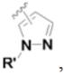 который является незамещенным или замещенным C1-C6 алкилом; или фенил, который является незамещенным или замещенным, по меньшей мере, одной группой, выбранной из группы, состоящей из C1-C6 алкила, галоген C1-C6 алкила, галогена и C1-C6 алкокси;
Y представляет собой амино, C1-C6 алкиламино, C1-C6 алкилкарбониламино, фенилкарбониламино, бензиламино; или фурилметиленамино, который является незамещенным или замещенным галоген C1 -C6 алкилом;
соль представляет собой соль металла, соль аммония NH₄⁺, соль первичного амина RNH₂, соль вторичного амина (R)₂NH, соль третичного амина (R)₃N, соль четвертичного амина (R)₄N⁺, соль морфолина, соль пиперидина, соль пиридина, соль аминопропилморфолина, соль джеффамина D-230, соль 2,4,6-три(диметиламинометил)фенола и гидроксида натрия, соль C1-C14 алкилсульфония, соль C1-C14 алкилсульфоксония, соль C1-C14 алкилфосфония или соль C1 -C14 алканолфосфония;
где каждый R независимо представляет собой незамещенный C1 -C14 алкил, C2- C12 алкенил, C2-C12 алкинил, C3-C12 циклоалкил или фенил; или C1-C14 алкил, необязательно замещенный одной или более из следующих групп: галоген, гидрокси, C1-C6 алкокси, C1-C6 алкилтио, гидрокси C1-C6 алкокси, амино, C1-C6 алкиламино, амино C1 -C6 алкиламино, фенил;
в формуле I-1 X представляет собой O или S;
М представляет собой C1-C18 алкил, галоген C1-C8 алкил, C3-C6 циклоалкил, C2-C6 алкенил, галоген C2-C6 алкенил, C2-C6 алкинил, C1-C6 алкокси, C1-C6 алкоксикарбонил, C1-C6 алкилсульфонил, циано C1-C2 алкил, нитро C1-C2 алкил, C1-C6 алкокси C1-C2 алкил, C1-C6 алкоксикарбонил C1-C2 алкил, C2-C6 алкенилоксикарбонил C1-C2 алкил, -(C1-C2 алкил)-Z, 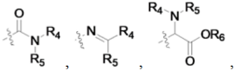 тетрагидрофурил, пиридил, нафтил, фурил, тиенил, 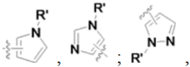 который является незамещенным или замещенным C1-C6 алкилом; или фенил, который является незамещенным или замещенным C1-C6 алкилом, галоген C1-C6 алкилом, C1-C6 алкиламино, галогеном или C1-C6 алкокси;
Z представляет собой 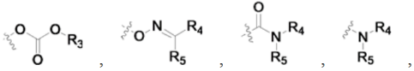 тетрагидрофурил, пиридил, 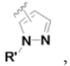 тиенил, фурил, нафтил; или фенил, который является незамещенным или замещенным, по меньшей мере, одной группой, выбранной из группы, состоящей из C1-C6 алкила, C1-C6 алкокси, галоген C1-C6 алкила, циано и галогена;
каждый R₃ независимо представляет собой C1-C6 алкил;
каждый R₄, R₅, R₆ независимо представляет собой водород, C1-C6 алкил или C1- C6 алкоксикарбонил;
R’ представляет собой водород, C1-C6 алкил или галоген C1-C6 алкил.
5. R-пиридилоксикарбоновая кислота и ее соль, сложноэфирное производное по п.4, отличающиеся тем, что каждый А, В независимо представляет собой фтор, хлор, бром, йод, метил, этил, пропил, изопропил, трифторметил или циклопропил;
C представляет собой водород, фтор, хлор, бром, йод, метил или трифторметил;
Q представляет собой метил, этил, пропил, изопропил, циклопропил, винил, этинил, фтор, хлор, бром, циано, амино, нитро, формил, метокси, метилтио, метоксикарбонил, монохлорметил, монофторметил, дифторметил, трифторметил, 2-хлорэтил, 2,2,2-трифторэтил, гидроксиметил, 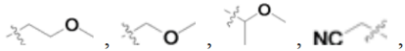 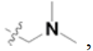 бензил, нафтил, фурил, тиазолил, пиридил, пиримидинил; тиазолил, который является незамещенным или замещенным хлором; тиенил, который является незамещенным или замещенным фтором; 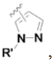 который является незамещенным или замещенным метилом или фтором; или фенил, который является незамещенным или замещенным, по меньшей мере, одной группой, выбранной из группы, состоящей из метила, трифторметила, хлора и метокси;
Y представляет собой NH₂, 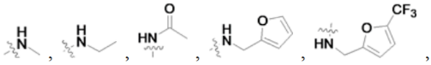 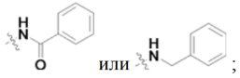
соль представляет собой соль металла, соль аммония NH₄⁺, соль первичного амина RNH₂, соль вторичного амина (R)₂NH, соль третичного амина (R)₃N, соль четвертичного амина (R)₄N⁺, соль морфолина, соль пиперидина, соль пиридина, соль аминопропилморфолина, соль джеффамина D-230, соль 2,4,6-три(диметиламинометил)фенола и гидроксида натрия, соль C1 -C6 алкилсульфония, соль C1-C6 алкилсульфоксония, соль C1-C6 алкилфосфония или соль C1-C6 алканолфосфония;
где каждый R независимо представляет собой незамещенный C1-C14 алкил, C2- C6 алкенил, C2-C6 алкинил, C3-C12 циклоалкил, фенил или бензил; или C1-C14 алкил, необязательно замещенный одной или более из следующих групп: гидрокси, C1-C4 алкокси, C1-C4 алкилтио, гидрокси C1-C4 алкокси, амино, C1-C4 алкиламино, амино C1-C4 алкиламино;
соль предпочтительно представляет собой соль щелочного металла, соль щелочноземельного металла, соль тяжелого металла, соль алюминия или соль аммония, соль тетраметиламмония, соль тетраэтиламмония, соль тетрапропиламмония, соль тетраизопропиламмония, соль тетрабутиламмония, соль бензилтриметиламмония, соль бензилтриэтиламмония, соль холинамина, соль монометиламина, соль диметиламина, соль триметиламина, соль моноэтиламина, соль диэтиламина, соль триэтиламина, соль моноизопропиламина, соль диизопропиламина, соль триизопропиламина, соль моноизобутиламина, соль пентиламина, соль гексиламина, соль гептиламина, соль додециламина, соль тетрадециламина, соль диаллиламина, соль циклододециламина, соль бензиламина, соль моноэтаноламина, соль диэтаноламина, соль триэтаноламина, соль трипропаноламина, соль триизопропаноламина, соль три(2-гидроксипропил)амина, соль метилмоноэтаноламина, соль диметилмоноэтаноламина, соль метилдиэтаноламина, соль диэтилэтаноламина, соль дигликольамина, соль диэтилентриамина, соль диметиламинопропиламина, соль 1,2-пропилдиамина, соль триэтилентетрамина, соль N, N-бис[аминопропил]метиламина, соль 2-метилтиопропиламина, соль 2-бутоксиэтиламина, соль AEPD, соль три(метилол)аминометана, соль морфолина, соль аминопропилморфолина, соль джеффамина D-230, соль 2,4,6-три(диметиламинометил)фенола и гидроксида натрия;
в формуле I-1 X представляет собой O или S;
М представляет собой метил, этил, пропил, изопропил, н-бутил, втор-бутил, изобутил, трет-бутил, пентил, гексил, гептил, октил, нонил, децил, ундецил, додецил, октадецил, трифторметил, пенгафторэтил, 3-хлорбутил, 2-фторэтил, 2-хлорэтил, 2- бромэтил, 2,2-дифторэтил, 2,2,2-трифторэтил, 4,4,4-трифторбутил, 2,2,3,3,3-пентафторпропил, циклопропил, циклобутил, циклопентил, циклогексил, аллил, 2-пропинил, метокси, этоксикарбонил, метилсульфонил, 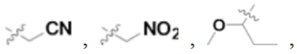
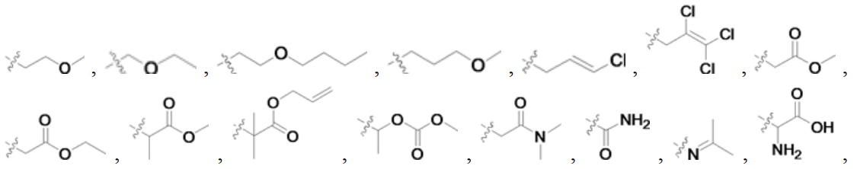
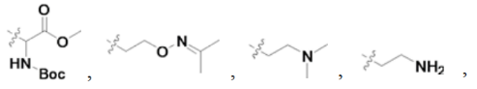

тетрагидрофурил, тетрагидрофурилметилен, пиридил, пиридилметилен, нафтил, нафтилметилен, фурил, фурилметилен, тиенил, тиенилметилен, 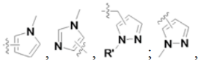 который является незамещенным или замещенным метилом; фенил, который является незамещенным или замещенным метилом, диметиламино, хлором, метокси, трифторметилом или изопропилом; или бензил, который является незамещенным или замещенным трифторметилом, бромом, хлором, фтором, метокси, циано или метилом;
R’ представляет собой водород, метил, этил или дифторметил.
6. R-пиридилоксикарбоновая кислота и ее соль, сложноэфирное производное по п.5, отличающиеся тем, что R-пиридилоксикарбоновая кислота и ее соль, сложноэфирное производное выбраны из любого вещества из таблицы 1 или таблицы 2.
7. Способ получения R-пиридилоксикарбоновой кислоты и ее соли, сложноэфирного производного по любому из п.п.1-6, отличающийся тем, что способ включает следующие стадии:
соединение формулы III подвергают реакции с соединением формулы II с получением соединения формулы I-1-1; схема реакции следующая:

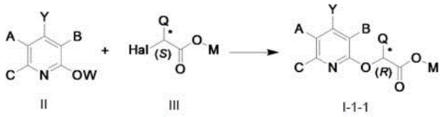

где W представляет собой щелочной металл, предпочтительно K, Na; Hal представляет собой галоген, предпочтительно Br, Cl; реакция проводится в присутствии катализатора и растворителя, предпочтительно катализатором является TBAB, и растворителем является один или более выбранных из группы, состоящей из DCM, DCE, ACN, THF, DMF;
соединение формулы I-1-1 реагирует в присутствии водного раствора гидроксида лития и растворителя с получением соединения формулы I; схема реакции следующая:

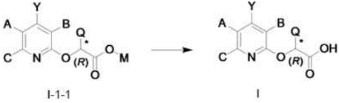

предпочтительно растворителем является один или более, выбранный из группы, состоящей из метанола, этанола и изопропанола;
соединение формулы I подвергают реакции с M-SH для получения соединения формулы I-1-2; схема реакции следующая:

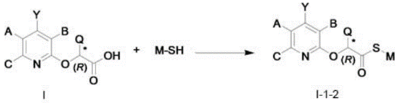

где реакцию проводят в присутствии дегидратирующего агента и растворителя, предпочтительно дегидратирующим агентом является DCC, и растворитель представляет собой один или более, выбранный из группы, состоящей из дихлорметана, дихлорэтана, ацетонитрила, N,N-диметилформамида, N,N-диметилацетамида, диметилсульфоксида, тетрагидрофурана, толуола, ксилола;
или, когда Y представляет собой NR₁R₂ (R₁, R₂ не являются водородом одновременно) его получают путем взаимодействия соединения формулы I-2 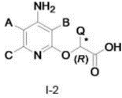 или соединения формулы I-1-3 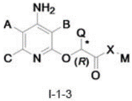 с соответствующим галогенидом;
где галогенид предпочтительно является хлоридом или бромидом; реакцию проводят в присутствии основания и растворителя, где основание представляет собой одно или более из группы, состоящей из гидроксида натрия, гидроксида калия, карбоната натрия, карбоната калия, бикарбоната натрия и карбоната цезия; растворитель представляет собой один или более, выбранный из группы, состоящей из THF, 1,4-диоксана, толуола, 1,2-дихлорэтана, этилацетата, ацетонитрила, DMF, ацетона, дихлорметана и хлороформа; катализатор, предпочтительно DMAP, необязательно добавляют во время реакции.
8. Гербицидная композиция, отличающаяся тем, что гербицидная композиция содержит, по меньшей мере, одну пиридилоксикарбоновую кислоту R-типа и ее соль, сложноэфирное производное по любому из п.п.1-6; предпочтительно, также содержит один или более дополнительных гербицидов и/или антидотов; более предпочтительно, дополнительно содержит агрохимически приемлемые вспомогательные вещества композиций.
9. Способ использования R-пиридилоксикарбоновой кислоты и ее соли, сложноэфирного производного для борьбы с сорняками, отличающийся тем, что способ включает нанесение гербицидно эффективного количества, по меньшей мере, одной пиридилоксикарбоновой кислоты R-типа и ее соли, сложноэфирного производного по любому из п.п.1-6 или гербицидной композиции по п.8 на растение или на участок сорняков, при этом предпочтительно растение представляет собой рис, или сорняк является злаковым сорняком, таким как Echinochloa crusgalli, Digitaria sanguinalis,
Semen Euphorbiae Lathyridis, или лиственным сорняком, таким как Monochoria Vaginalis, Abutilon theophrasti Medic., Galium aparine.
10. Применение, по меньшей мере, одного из R-пиридилоксикарбоновой кислоты и ее соли, сложноэфирного производного по любому из п.п.1-6 или гербицидной композиции по п.8 для борьбы с сорняком, предпочтительно, R- пиридилоксикарбоновой кислоты и ее соли, сложноэфирного производного, используемых для борьбы с сорняком в полезной культуре, где полезная культура является генетически модифицированной культурой или культурой, измененной с помощью технологии редактирования генома, предпочтительно культурой является рис, или сорняк является злаковым сорняком, таким как Echinochloa crusgalli, Digitaria sanguinalis, Semen Euphorbiae Lathyridis, или лиственным сорняком, таким как Monochoria Vaginalis, Abutilon theophrasti Medic., Galium aparine.

